國立彰化師範大學附屬高級工業職業學校
109學年度 第二學期 居家線上教學教室日誌
課程名稱 | 電子學
任課教師 | 盧佳信
日期/時間 | 110/05/18 | 時間 |  | 8:00~8:50
對應原課表  補課節次 | 範例：此次線上課程是補原課表上的電機二忠第三~四節  禮拜二第一節
教學進度 | OPA放大器
出席人數 | 10位 |  | 缺席座號
線上教學情形
(請使用螢幕截圖功能)
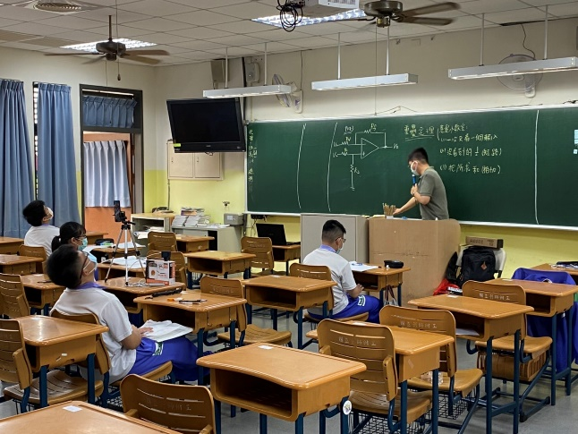 |  |  | 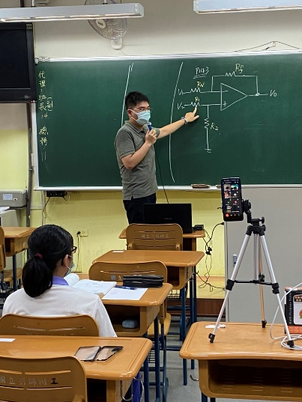

任課教師： | 教學組長： | 教務主任：

